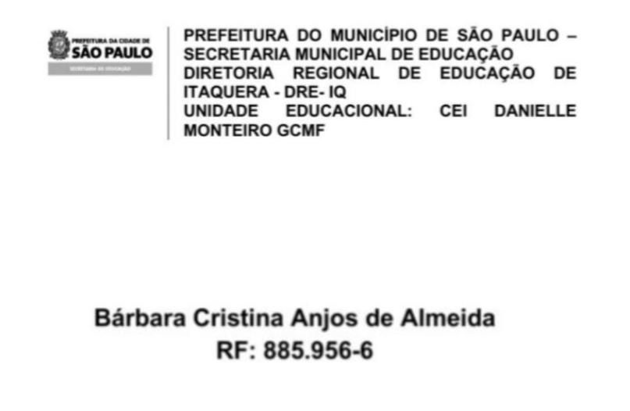

TEMA:
RECICLAR É O CAMINHO

JUSTIFICATIVA: Ao trabalhar a reciclagem podemos despertar maior interesse dos alunos, de suas famílias e demais pessoas envolvidas em dar um destino adequado ao lixo produzido em suas casas, evitando o desperdício e adaptando-se aos novos hábitos de consumir e reutilizar.

PÚBLICO-ALVO: Crianças de 03 anos do CEI ( Centro de Educação Infantil), professores, funcionários do apoio, equipe gestora e famílias.

OBJETIVOS: Os trabalhos com reciclagem na educação infantil demonstram, na prática, a relevância da contribuição de cada um na conservação do meio ambiente. Por meio dessas ações, as crianças percebem seu papel como agentes e transformadores do meio e reconhecem os efeitos das suas atitudes no mundo em que vivem, além de promover o contato com a natureza; conscientizar a comunidade escolar em relação a importância da educação ambiental; estimular a capacidade de adquirir novos comportamentos e atitudes em relação a natureza; despertar o interesse pelas áreas verdes no território em que vivem, auxiliando em sua preservação.

METODOLOGIA :
Roda de Conversa: dialogamos com as crianças sobre a natureza, cada uma delas discorreu em relação ao que lhe agrada, não agrada e os professores responderam as indagações trazidas pelas crianças com o objetivo de ampliar e construir novos conhecimentos em relação a natureza e aos lixos que produzimos.
Vídeo:
https://www.youtube.com/watch?v=PckAgY6stqU&feature=emb_logo
Roda de Leitura:
Livro: As cores da reciclagem de Donald Buchweitz;
Livro: Sara vai à praia de Gisele Gama Andrade;
Livro Azul e Lindo: Planeta Terra, Nossa Casa de Ruth Rocha e Otávio Roth;
Livro A Última Árvore do Mundo de Lalau & Laura Beatriz;
Livro A Árvore Faz O Meio Ambiente Sorrir de Antônio Carlos dos Santos.

Confecção lixeiras;
Separar os materiais recicláveis.

RESULTADOS ESPERADOS: Crianças e comunidade escolar com maiores percepções em relação ao meio ambiente, ao lixo que produzimos e ao descarte correto.
AVALIAÇÃO: Será feita ao longo do projeto observando o cumprimento das etapas e como as crianças ampliaram seus conhecimentos através deste projeto. A observação também seta usada para registro no diário de bordo e relatório individual das crianças.
QUAIS CONTEÚDOS CURRICULARES E SABERES PODEM SER TRABALHADOS POR MEIO DESTE PROJETO ?
SABERES : CONVIVER , BRINCAR , PARTICIPAR , EXPLORAR , EXPRESSAR , CONHECER-SE .
CONTEÚDOS CURRICULARES : CAMPOS DE EXPERIENCIAS : O EU, O OUTRO E O NÓS , CORPO, GESTO E MOVIMENTO , ESCUTA, FALA , PENSAMENTO E IMAGINAÇÃO, ESPAÇOS, TEMPOS, QUANTIDADES, RELAÇÕES E TRANSFORMAÇÕES.

